RESPUESTA OBSERVACIONES PRESENTADAS AL PROYECTO DE PLIEGOS DE CONDICIONES DENTRO DEL PROCESO DE SELECCIÓN ABREVIADA MENOR CUANTIA No. SA-SIM-015-2021

Montería, 27 de Julio de 2021

En atención a las observaciones presentadas mediante mensajes dentro del proceso de mínima cuantía de la referencia, la Administración se permite responder de la siguiente manera:

OBSERVACION No. 1 – CONSORCIO SEDILAS – LUISA FERNANDA AVALOS PERALTA
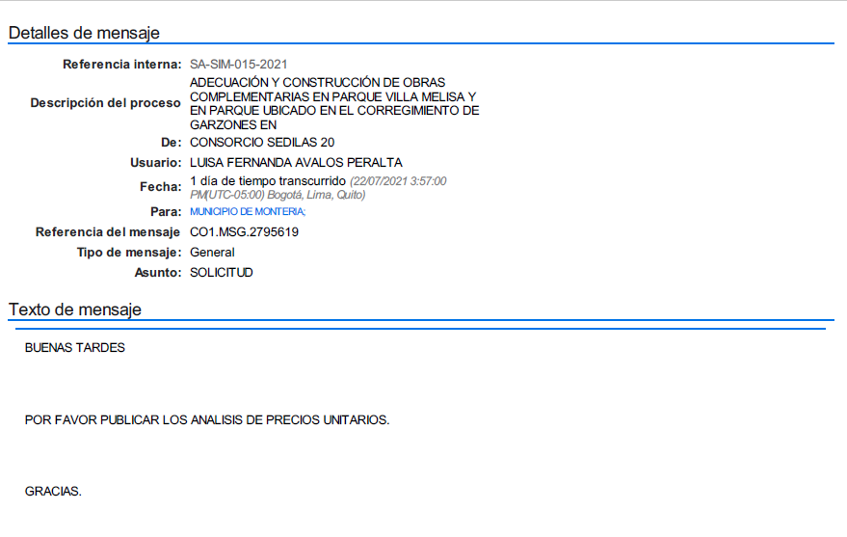

1.1. Conforme a la solicitud realizada, la Entidad se permite indicar, que tal y como puede evidenciarse en los documentos cargados en la plataforma SECOP II, el documento denominado “ANALISIS DE PRECIOS UNITARIOS” contiene todos los APU oficiales de la Entidad.

OBSERVACION No. 2 – AZUL URBANO LTDA – FLAVIO OJEDA

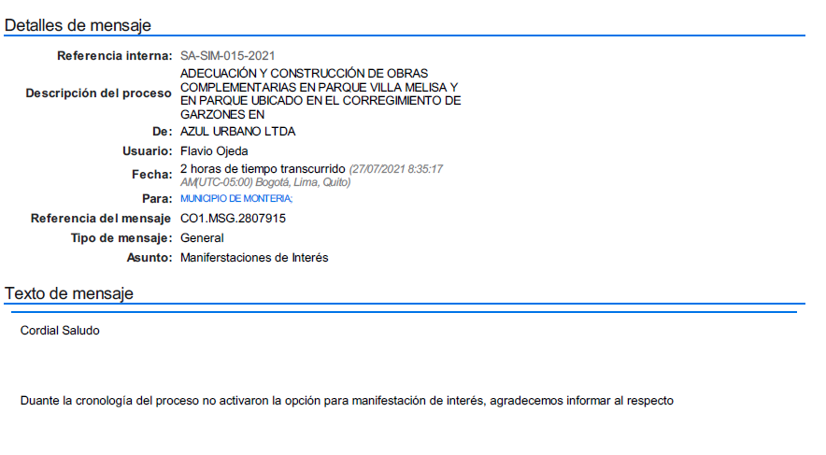
2.1. La entidad se permite manifestar que dentro del cronograma del proceso se establecieron las fechas para llevar a cabo cada una de las etapas del proceso de selección tramitado bajo la modalidad de selección abreviada menor cuantía.

Que una vez, el municipio de Montería expida el acto administrativo de apertura del presente proceso, consecuentemente se habilitará la opción para “manifestación de interés”.

Se firma en Montería, a los veintisiete (27) días del mes de Julio de 2021.

ORIGINAL FIRMADO
CARLOS ORDOSGOITIA SANIN
ALCALDE
MUNICIPIO DE MONTERÍA

ORIGINAL FIRMADO
GERMAN E. QUINTERO MENDOZA
SECRETARIO DE INFRAESTRUCTURA
MUNICIPIO DE MONTERÍA

Proyectó Jurídicamente: Gabriela Abisaad. O. - Abogada Contratista
Reviso jurídicamente: Katia Cabrales Bechara- Asesora Externa de Contratación
Aprobó: Claudia Espita Bru: Jefe Oficina Asesora Jurídica

